
ชิ้นงานที่ 2 เรื่อง การเขียนลูกศรและอธิบายการเดินทางของตัวละคร
ได้__________คะแนน
คะแนนเต็ม 10 คะแนน
วันที่________เดือน_______________พ.ศ.___________
ชื่อ_____________________________เลขที่______ชั้น__________

นักเรียนวาดลูกศรระหว่างช่อง โดยเริ่มจากนกสีแดงไปยังหมูสีเขียว เพื่อแสดงเส้นทางที่นก
จะเคลื่อนที่ไปหาหมูโดยไม่ชนกับระเบิด แล้วตอบคำถาม
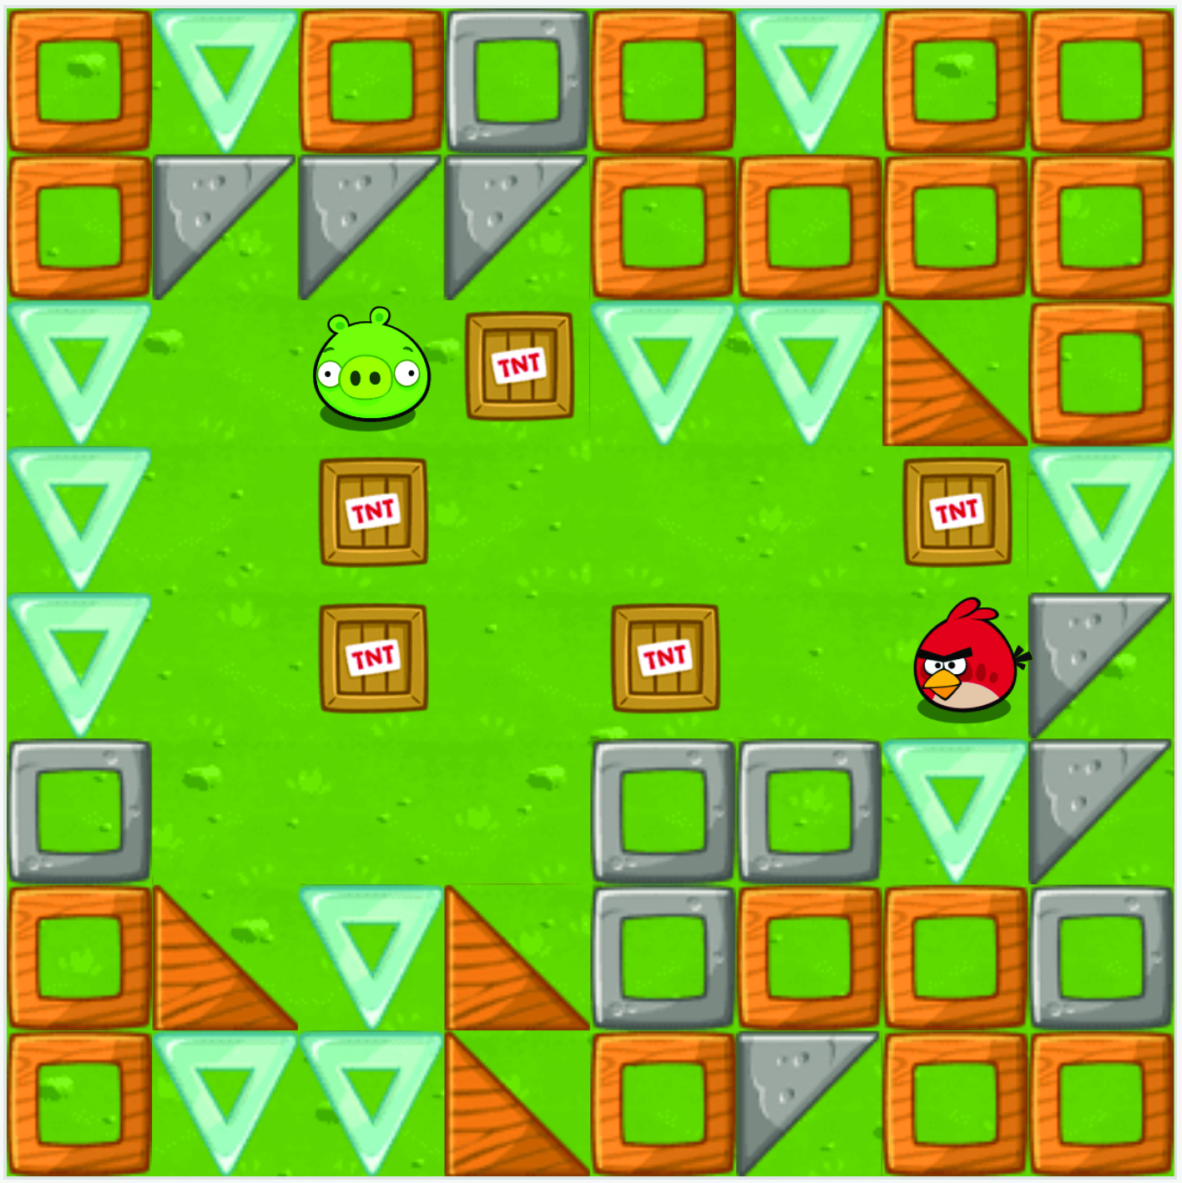

• ถ้านกสีแดงเดิน 1 ก้าว จะเดินผ่านได้ 1 ช่อง จงบอกจำนวนก้าวในการเดินทั้งหมด
(12 ก้าว)

• เขียนคำอธิบายการเดินทางของตัวละครเป็นขั้นตอน
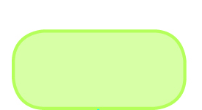

เริ่มต้น
จบ
เดินหน้า
หันซ้าย
หันขวา

(ตัวอย่างคำตอบ)
เริ่มต้น
1. เดินหน้า
2. หันขวา
3. เดินหน้า
4. หันซ้าย
5. เดินหน้า
6. เดินหน้า
7. หันซ้าย
8. เดินหน้า
9. เดินหน้า
10. หันขวา
11. เดินหน้า
12. เดินหน้า
13. หันขวา
14. เดินหน้า
15. เดินหน้า
16. เดินหน้า
17. หันขวา
18. เดินหน้า
จบ

